📋 คู่มือการทดลองที่ 8
การเคลื่อนที่แนวตรงด้วยความเร็วคงที่
Straight-Line Motion at Constant Speed
ฟิสิกส์ | กลศาสตร์ | Kinematics

🎯 วัตถุประสงค์  วัดความเร็วเฉลี่ยและวิเคราะห์กราฟ x–t | 🏫 ระดับชั้น  มัธยมศึกษาปีที่ 1–4 | ⏱ เวลาที่ใช้  50 นาที (1 คาบ)

1. วัตถุประสงค์การเรียนรู้

1.1 จุดประสงค์ด้านความรู้ (Knowledge)
- อธิบายความหมายของการเคลื่อนที่แนวตรงด้วยความเร็วคงที่ (Uniform Linear Motion) ได้
- บอกความสัมพันธ์ระหว่างตำแหน่ง (x) เวลา (t) และความเร็วเฉลี่ย (v_av) ได้
- อธิบายว่าความชัน (slope) ของกราฟ x–t คือความเร็ว และแปลความหมายกราฟได้
- บอกเหตุผลที่ต้องมีข้อมูลอย่างน้อย 3 จุดขึ้นไปก่อนสรุปว่ากราฟเป็นเส้นตรงได้

1.2 จุดประสงค์ด้านทักษะ (Skills)
- วัดตำแหน่งของรถที่เวลาต่างๆ และบันทึกข้อมูลลงตารางได้อย่างถูกต้อง
- คำนวณ Δx และ V_av จากข้อมูลที่บันทึกได้
- วาดกราฟ x–t ของหลาย Trial บนแกนเดียวกัน และเปรียบเทียบความชันได้
- ประเมินความคลาดเคลื่อนในการวัดและอธิบายสาเหตุได้

1.3 จุดประสงค์ด้านเจตคติ (Attitude)
- ตระหนักถึงความสำคัญของความสม่ำเสมอในการวัดเพื่อให้ผลทดลองน่าเชื่อถือ
- เห็นคุณค่าของการทดลองซ้ำหลาย Trial เพื่อยืนยันผล

2. ทฤษฎีพื้นฐาน

2.1 การเคลื่อนที่แนวตรงด้วยความเร็วคงที่
วัตถุที่เคลื่อนที่แนวตรงด้วยความเร็วคงที่ (Uniform Linear Motion) คือวัตถุที่เคลื่อนที่ได้ระยะทาง Δx เท่ากันในช่วงเวลา Δt เท่าๆ กัน

v_av = Δx / Δt
v_av = ความเร็วเฉลี่ย (cm/s) · Δx = ระยะกระจัด (cm) · Δt = ช่วงเวลา (s)

2.2 ความสัมพันธ์ตำแหน่ง–เวลา
เมื่อความเร็วคงที่ (v = ค่าคงที่) และเริ่มต้นที่ x₀ = 0:
x = v · t
กราฟ x กับ t จะเป็นเส้นตรงผ่านจุดกำเนิด

2.3 ความชันของกราฟ x–t
ความชัน (slope) ของกราฟ Position vs Time หาได้จาก:
slope = Δx / Δt = v_av
เส้นชันมาก → รถเคลื่อนที่เร็ว | เส้นชันน้อย → รถเคลื่อนที่ช้า

2.4 ทำไมต้องมีอย่างน้อย 3 จุด
2 จุดใดๆ บนระนาบ ลากเส้นตรงผ่านได้เสมอ จึงไม่สามารถสรุปได้ว่าการเคลื่อนที่เป็นแบบความเร็วคงที่ เมื่อมี 3 จุดขึ้นไป จึงสามารถตรวจสอบได้ว่าจุดเรียงตรงหรือโค้ง

2.5 ตารางสัญลักษณ์
สัญลักษณ์ | ความหมาย | หน่วย | ค่าตัวอย่าง
x | ตำแหน่งของรถ (Position) | cm | 0–500 cm
t | เวลา (Time) | s | 0–30 s
Δx | การกระจัดในช่วงเวลา Δt | cm | ขึ้นกับ Trial
Δt | ช่วงเวลาที่กำหนด | s | 5 s
v_av | ความเร็วเฉลี่ย | cm/s | Δx ÷ Δt
slope | ความชันของกราฟ x–t | cm/s | = v_av

3. อุปกรณ์และวัสดุ (เสมือน)
- โปรแกรมจำลอง Straight-Line Motion — เปิดผ่านเบราว์เซอร์บน tablet หรือคอมพิวเตอร์
- รถบูลโดเซอร์เสมือน — เคลื่อนที่บนไม้บรรทัดระยะ 0–500 cm
- ก้อนน้ำหนักเสมือน (0–4 ก้อน) — ลากรถให้ช้าลง ปรับได้ด้วย slider
- Stopwatch — แสดงเวลาอัตโนมัติในโปรแกรม
- ตารางบันทึกตำแหน่ง — บันทึก x ทุก 5 วินาที จนถึง 30 วินาที
- กราฟ Position vs Time — แสดงผลทุก Trial บนแกนเดียวกัน

4. ผังส่วนประกอบโปรแกรม (UI Diagram)
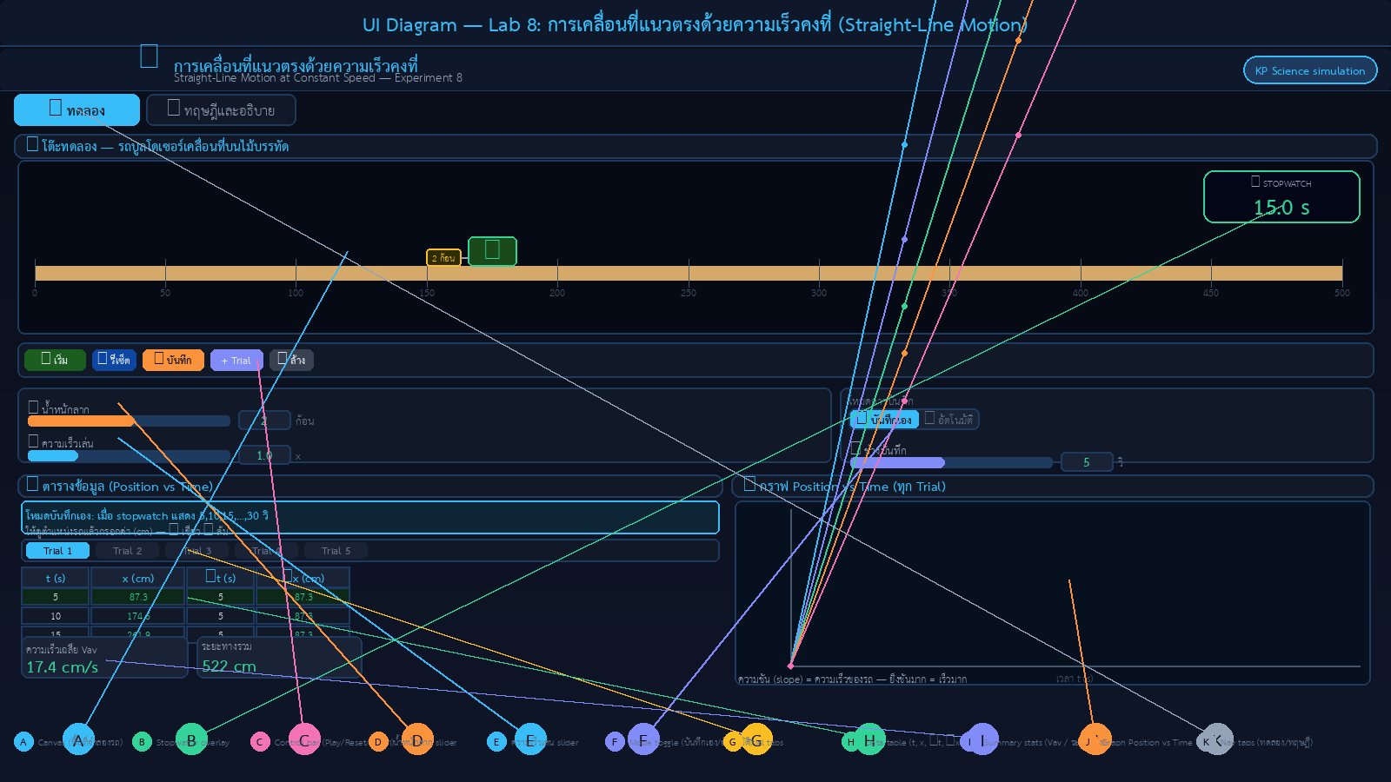
ภาพที่ 1: ส่วนประกอบของโปรแกรมจำลองการเคลื่อนที่แนวตรง
สัญลักษณ์ | ส่วนประกอบ | สัญลักษณ์ | ส่วนประกอบ | คำอธิบาย
A | Canvas (พื้นที่จำลองรถ) | B | Stopwatch overlay | แสดงเวลาเรียลไทม์บนหน้าจำลอง
C | Control bar | D | น้ำหนักลาก slider | ปรับจำนวนก้อนน้ำหนัก (0–4 ก้อน)
E | ความเร็วเล่น slider | F | Mode toggle | สลับโหมดบันทึกเอง/อัตโนมัติ
G | Trial tabs | H | Data table | บันทึก t, x, Δt, Δx ของแต่ละ Trial
I | Summary stats | J | Graph (Position vs Time) | กราฟ x–t ทุก Trial
K | Nav tabs |  |  | สลับแท็บ ทดลอง/ทฤษฎี

5. วิธีการทดลอง

5.1 การเตรียมการทดลอง
- เปิดโปรแกรมจำลองในเบราว์เซอร์ กดแท็บ "🎬 ทดลอง"
- ตั้งค่าน้ำหนักลากที่ต้องการ (เริ่มจาก 0 ก้อน) ด้วย slider ด้านซ้าย
- เลือกโหมด "✍️ บันทึกเอง" เพื่อฝึกอ่านค่าและบันทึกด้วยตนเอง
- ตั้งช่วงบันทึกเป็น 5 วินาที (ค่าเริ่มต้น)

5.2 การทดลองและบันทึกผล
- กด "▶ เริ่ม" เพื่อปล่อยรถบูลโดเซอร์จากตำแหน่ง x = 0
- จับตา Stopwatch — เมื่อแสดง 5, 10, 15, 20, 25, 30 วินาที ให้อ่านตำแหน่ง x จากไม้บรรทัดบน Canvas
- กรอกค่า x (cm) ลงในตารางบันทึก — ระบบจะตรวจสอบว่าค่าใกล้เคียงจริงหรือไม่ (✓เขียว/⚠ส้ม)
- เมื่อครบ 30 วินาที สังเกต V_av และกราฟ x–t ที่แสดงผลอัตโนมัติ
- กด "＋ ทดลองใหม่ (Trial)" แล้วเปลี่ยนจำนวนน้ำหนักลาก ทำซ้ำอีก 4 ครั้ง

5.3 การตรวจสอบและวิเคราะห์
- เปรียบเทียบ Δx ในแต่ละช่วงเวลา — ถ้าความเร็วคงที่ Δx ควรใกล้เคียงกันทุกช่วง
- เปรียบเทียบความชันของกราฟ x–t ระหว่างแต่ละ Trial — Trial ที่มีน้ำหนักมากกว่าควรชันน้อยกว่า
- บันทึก V_av ของแต่ละ Trial และเปรียบเทียบ

6. ตารางบันทึกผลการทดลอง

Trial 1 — น้ำหนักลาก: 0 ก้อน
ครั้งที่ (t) | เวลา t (s) | ตำแหน่ง x (cm) | Δt (s) | Δx (cm)
1 | 5 |  | 5
2 | 10 |  | 5
3 | 15 |  | 5
4 | 20 |  | 5
5 | 25 |  | 5
6 | 30 |  | 5
สรุป |  | ระยะทางรวม (cm) | เวลารวม (s) | V_av = Δx/Δt (cm/s)
 |  |  | 30

Trial 2 — น้ำหนักลาก: 1 ก้อน
ครั้งที่ (t) | เวลา t (s) | ตำแหน่ง x (cm) | Δt (s) | Δx (cm)
1 | 5 |  | 5
2 | 10 |  | 5
3 | 15 |  | 5
4 | 20 |  | 5
5 | 25 |  | 5
6 | 30 |  | 5
สรุป |  | ระยะทางรวม (cm) | เวลารวม (s) | V_av = Δx/Δt (cm/s)
 |  |  | 30

Trial 3 — น้ำหนักลาก: 2 ก้อน
ครั้งที่ (t) | เวลา t (s) | ตำแหน่ง x (cm) | Δt (s) | Δx (cm)
1 | 5 |  | 5
2 | 10 |  | 5
3 | 15 |  | 5
4 | 20 |  | 5
5 | 25 |  | 5
6 | 30 |  | 5
สรุป |  | ระยะทางรวม (cm) | เวลารวม (s) | V_av = Δx/Δt (cm/s)
 |  |  | 30

Trial 4 — น้ำหนักลาก: 3 ก้อน
ครั้งที่ (t) | เวลา t (s) | ตำแหน่ง x (cm) | Δt (s) | Δx (cm)
1 | 5 |  | 5
2 | 10 |  | 5
3 | 15 |  | 5
4 | 20 |  | 5
5 | 25 |  | 5
6 | 30 |  | 5
สรุป |  | ระยะทางรวม (cm) | เวลารวม (s) | V_av = Δx/Δt (cm/s)
 |  |  | 30

Trial 5 — น้ำหนักลาก: 4 ก้อน
ครั้งที่ (t) | เวลา t (s) | ตำแหน่ง x (cm) | Δt (s) | Δx (cm)
1 | 5 |  | 5
2 | 10 |  | 5
3 | 15 |  | 5
4 | 20 |  | 5
5 | 25 |  | 5
6 | 30 |  | 5
สรุป |  | ระยะทางรวม (cm) | เวลารวม (s) | V_av = Δx/Δt (cm/s)
 |  |  | 30

7. ตารางเปรียบเทียบความเร็วเฉลี่ย
Trial | น้ำหนักลาก (ก้อน) | ระยะทางรวม (cm) | V_av (cm/s) | ความชัน slope
1 | 0
2 | 1
3 | 2
4 | 3
5 | 4

8. การวิเคราะห์ผลการทดลอง

8.1 การคำนวณ V_av
V_av = ระยะทางรวม (cm) ÷ เวลารวม (s) = Δx_total / 30

8.2 กราฟ Position vs Time
[ พื้นที่สำหรับวาดกราฟ x (cm) กับ t (s) ของทุก Trial ]
ระบุสีของแต่ละ Trial และลงจุดข้อมูลให้ครบ 6 จุด/เส้น

8.3 การวิเคราะห์ความสม่ำเสมอของ Δx
Trial | Δx₁ (cm) | Δx₂ (cm) | Δx₃ (cm) | Δx₄ (cm) | สรุป
1
2
3
4
5

9. คำถามท้ายการทดลอง
ข้อที่ 1: กราฟ x–t ของทุก Trial เป็นเส้นตรงหรือไม่ อธิบายว่าหมายความว่าอย่างไรในแง่ของการเคลื่อนที่

ข้อที่ 2: Trial ใดมีความชัน (slope) มากที่สุด? แสดงว่าอะไร? เพราะเหตุใด

ข้อที่ 3: เมื่อเพิ่มน้ำหนักลาก V_av เปลี่ยนแปลงอย่างไร? ความสัมพันธ์เป็นแบบใด (เชิงเส้น/กำลัง)

ข้อที่ 4: Δx ในแต่ละช่วงเวลาเท่ากันทุก Trial หรือไม่? ถ้าไม่เท่ากัน เกิดจากสาเหตุใด

ข้อที่ 5: ถ้าต้องการให้รถเคลื่อนที่ด้วยความเร็วเฉลี่ย 10 cm/s รถควรเดินทางได้เท่าไร ใน 30 วินาที

10. สรุปผลการทดลอง
จุดประสงค์: การทดลองนี้ศึกษาการเคลื่อนที่แนวตรงด้วยความเร็วคงที่ โดยวัดตำแหน่ง x ทุก 5 วินาที และวิเคราะห์กราฟ x–t

รายการ | ผลที่ได้จากการทดลอง | ข้อสังเกต
กราฟ x–t ทุก Trial |  | เส้นตรงหรือโค้ง?
V_av Trial 1 (0 ก้อน) |  | cm/s
V_av Trial 5 (4 ก้อน) |  | cm/s
Δx สม่ำเสมอหรือไม่ |  | เท่ากัน/ไม่เท่ากัน
สรุปผลน้ำหนักลาก กับ V_av |  | สัมพันธ์กันอย่างไร

11. บันทึกหลังการสอนและข้อเสนอแนะ
หัวข้อ | รายละเอียด
ผลการจัดการเรียนรู้
ปัญหาและอุปสรรค
ข้อเสนอแนะในการปรับปรุง

KP Science Simulation | Virtual Physics Lab 01
การทดลองที่ 8: การเคลื่อนที่แนวตรงด้วยความเร็วคงที่
สำหรับครูและนักเรียนเท่านั้น — ห้ามเผยแพร่เชิงพาณิชย์

